Níže uvedeného dne, měsíce a roku byla uzavřena mezi smluvními stranami:

**statutární město Pardubice**

se sídlem Pernštýnské náměstí 1, 530 21 Pardubice - Staré Město

IČO: 0274046, DIČ: CZ 00274046

Bankovní spojení: Komerční banka a.s. Pardubice

Číslo účtu: , VS 12 660

Jednající: Bc. Jan Nadrchal, primátor města

(dále jen strana **„povinná“)** na straně jedné

a

**ČEZ Distribuce, a. s.**

IČO: 24729035, DIČ: CZ24729035

se sídlem Děčín, Děčín IV-Podmokly, Teplická 874/8, PSČ 405 02

zapsaná v obchodním rejstříku vedeném u Krajského soudu v Ústí nad Labem, pod sp. zn. B 2145

zastoupená na základě plné moci ze dne 27. 3. 2023 evid. č. PM - 176/2023:

zmocněncem **Energomontáže Votroubek s.r.o.,** IČO: 28791274, DIČ: CZ28791274

se sídlem Strojnická 1646, 516 01 Rychnov nad Kněžnou

zapsaným v obchodním rejstříku vedeném Krajským soudem v Hradci Králové, oddíl C, vložka 7711 zastoupeným na základě pověření ev.č. POV - 056/2024

(dále jen strana **„oprávněná“)** na straně druhé

(dále též **smluvní strany)**

dle uzavřené smlouvy o budoucí smlouvě o zřízení věcného břemene ze dne 8. 2. 2021 č. OMI 10/2020 a ze dne 14. 10. 2022 č. OMI 165/2022

tato:

SMLOUVA

O ZŘÍZENÍ VĚCNÉHO BŘEMENE

**IE-12-2007760/01**

**Pardubice, Palackého - výměna kvn, knn**

(dále jen **„smlouva“)**

podle ustanovení § 1257 a násl. zákona č. 89/2012 Sb., občanského zákoníku, v platném znění (dále jen „občanský zákoník“), a podle ustanovení § 25 odst. 4 zákona č. 458/2000 Sb., o podmínkách podnikání a o výkonu státní správy v energetických odvětvích a o změně některých zákonů, v platném znění (dále jen „energetický zákon“)

1. **Úvodní prohlášení**

Oprávněná je provozovatelem distribuční soustavy (dále také „PDS“) na území vymezeném licencí na distribuci elektřiny udělenou PDS Energetickým regulačním úřadem. Distribuční soustava je provozována ve veřejném zájmu. PDS má povinnost zajišťovat spolehlivé provozování, obnovu a rozvoj distribuční soustavy, přičemž pokud dochází k umístění zařízení distribuční soustavy na cizí nemovitost, je PDS povinen podle § 25 odst. 4 energetického zákona k této nemovitosti zřídit věcné břemeno (služebnost).

n.

**Právní stav v katastru nemovitostí  
a faktický stav zařízení distribuční soustavy**

(1) Povinný prohlašuje, že je výlučným vlastníkem pozemků označených **p. p. č. 222X3, p. p. č. 232/1, p. p. č. 252/29, p. p. č. 252/47, p. p. č. 1718/1, p. p. č. 1735/1, p. p. č. 1735/4, p. p. č. 1735/9, p. p. č. 1740/4, p. p. č. 1740/5, p. p. č. 1743/8, p. p. č. 1749/6, p. p. č. 1753/14, p. p. č. 2075/8, p. p. č. 2082/41, p. p. č. 2082/52, p. p.**

**č. 2082/53, p. p. č. 2083/10, p. p. Č. 2605/56, p. p. č. 2605/57, p. p. č. 2787/3 a p. p. č. 3875/17,** vše

v katastrálním území **Pardubice,** v obci **Pardubice,** zapsáno na **LV** č. **50001** vedeném u Katastrálního úřadu pro **Pardubický kraj,** Katastrální pracoviště **Pardubice** (dále společně jen jako zatížená nemovitost).

(2) Zatížená nemovitost se nachází na území vymezeném licencí, v němž oprávněný provozuje distribuční soustavu. Oprávněný má povinnost zřídit věcné břemeno umožňující zřídit a provozovat ve smyslu § 25 odst. 3 písm. e) energetického zákona na zatížené nemovitosti zařízení distribuční soustavy.

(3) Předmětem Smlouvy je zřízení a vymezení věcného břemene - **osobní služebnosti -** zřízení umístění a provozování zařízení distribuční soustavy podle § 25 odst. 4 energetického zákona, nepodléhající úpravě služebnosti inženýrské sítě v občanském zákoníku (dále též jen „věcné břemeno“). Obsah věcného břemene je specifikován v článku ID. této smlouvy. Věcné břemeno se zřizuje k zatížené nemovitosti ve prospěch oprávněného v rozsahu uvedeném v této smlouvě a vyplývajícím z příst ustanovení energetického zákona. Povinný se za podmínek stanovených touto smlouvou a zákonem zavazuje strpět práva oprávněného plynoucí z věcného břemene a s ním spojených zákonných omezení a oprávněný prohlašuje, že tato práva přijímá a bude je vykonávat za podmínek sjednaných touto smlouvou a stanovených zákonem.

**Věcné břemeno a jeho obsah**

1. Povinný se souhlasem oprávněného a v jeho prospěch zřizuje podle ustanovení § 25 odst. 4. zák. č. 458/2000 Sb., energetický zákon, věcné břemeno zřízení a provozování zařízení distribuční soustavy na zatížené nemovitosti, a to k její části vymezené v geometrických plánech:

č. **10491-169/2023** ze dne 8.3.2024 vyhotoveném společností -GEODAP Labská louka 655/1,

Hradec Králové 500 11 a potvrzeném Katastrálním úřadem pro **Pardubický kraj,** Katastrálním pracovištěm **Pardubice** dne 12.3.2024 pod č. **PGP 555/2024-606.** Tento geometrický plán je platný pro pozemky označené jako **p. p. Č. 1735/1, p. p. č. 1735/4, p. p. č. 1735/9, p. p. č. 1740/4, p. p. č. 1740/5, p. p. č. 1743/8, p. p. č. 1749/6, p. p. č. 1753/14, p. p. č. 2075/8, p. p. č. 2082/41, p. p. č. 2082/52, p. p. č. 2082/53, p. p. č. 2083/10, p. p. č. 2605/56 a p. p. č. 2605/57,** vše v k.ú. Pardubice a tvoří přílohu č. 1 této smlouvy.

č. **10492-170/2023** ze dne 4.3.2024 vyhotoveném společností : -GEODAP Labská louka 655/1,

Hradec Králové 500 11 a potvrzeném Katastrálním úřadem pro **Pardubický kraj,** Katastrálním pracovištěm **Pardubice** dne 18.03.2024 pod **č. PGP 497/2024-606.** Tento geometrický plán je platný pro pozemky označené jako **p. p. č. 222/3, p. p. č. 232/1, p. p. č. 252/29, p. p. Č. 252/47, p. p. č. 1718/1, p. p. č. 2605/56, p. p. č. 2787/3 a p. p. č. 3875/17,** vše v k.ú. Pardubice a tvoří přílohu č. 2 této smlouvy.

1. Smluvní strany berou na vědomí, že se změnou vlastníka zatížené nemovitosti přecházejí i práva a povinnosti, vyplývající z věcného břemene, na nabyvatele zatížené nemovitosti.
2. Smluvní strany se za účelem umístění součásti distribuční soustavy - **kabelové vedení VN, trubka HDPE** (dále jen „Součást distribuční soustavy“), na zatížené nemovitosti a za účelem jejího provozování dohodly na zřízení věcného břemene, jehož obsahem je právo oprávněného zřídit, provozovat, opravovat a udržovat součást distribuční soustavy na zatížené nemovitosti. Věcné břemeno zahrnuje též právo oprávněného provádět na součásti distribuční soustavy úpravy za účelem její obnovy, výměny, modernizace nebo zlepšení její výkonnosti, včetně jejího odstranění.

Povinný se zavazuje zdržet se po dobu trvání věcného břemene na zatížené nemovitosti provádění činností, které by ohrozily nebo mohly ohrozit spolehlivost a bezpečnost provozu zařízení distribuční soustavy nebo

ohrozit život, zdraví či majetek osob, a které by znemožňovaly nebo podstatně znesnadňovaly přístup oprávněného k zařízení distribuční soustavy.

1. Práva a povinnosti odpovídající věcnému břemeni dle této smlouvy se zřizují na dobu neurčitou a zanikají v případech stanovených zákonem.

**Práva a povinnosti oprávněného**

1. Oprávněný má ve vztahu k zatížené nemovitosti dále oprávnění, která jí, jako PDS přísluší z energetického zákona, především pak:

* vstupovat a vjíždět na zatíženou nemovitost v souvislosti se zřizováním, obnovou a provozováním distribuční soustavy.
* odstraňovat a oklešťovat na zatíženou nemovitost stromoví a jiné porosty, provádět likvidaci odstraněného a okleštěného stromoví a jiných porostů ohrožujících bezpečné a spolehlivé provozování součástí distribuční soustavy v případech, kdy tak po předchozím upozornění a stanovení rozsahu neučinil sám vlastník nebo uživatel zatížené nemovitosti.

1. Oprávněný je povinen při výkonu oprávnění, popsaných shora, postupovat coby PDS striktně ve smyslu § 25 odst. 8 energetického zákona, tj. co nejvíce šetřit práva povinného a vstup na zatíženou nemovitost mu bezprostředně oznámit. Po skončení prací je povinen uvést zatíženou nemovitost do předchozího stavu, a není- li to možné s ohledem na povahu provedených prací, do stavu odpovídajícího předchozímu účelu nebo užívání zatížené nemovitosti a bezprostředně oznámit tuto skutečnost povinnému. Po provedení odstranění nebo okleštění stromoví je oprávněný povinen na svůj náklad provést likvidaci vzniklého klestu a zbytků po těžbě.
2. Součást distribuční soustavy je inženýrskou sítí ve smyslu § 509 občanského zákoníku se všemi k ní náležejícími součástmi.

**Náhrada za zřízení věcného břemene**

1. Věcné břemeno specifikované v čl. III. této smlouvy se zřizuje úplatně.
2. Finanční náhrada je stanovena na základě ujednání smluvních stran ve smlouvě o smlouvě budoucí o zřízení věcného břemene ze dne 8. 2. 2021 č. OMI 10/2020 a ze dne 14. 10. 2022 č. OMI 165/2022 dle skutečného rozsahu omezení zatížených nemovitostí. Finanční náhrada činí **337.782,41 Kč + 21 % DPH, tj. 70.934,31 Kč, celkem k úhradě 408.716,72 KČ** (slovy: Čtyři sta osm tisíc sedm set šestnáct korun českých a sedmdesát dva haléře). Žádné další úhrady (např. nájemné) povinnému nepřísluší.
3. Vzájemně dohodnutá náhrada dle odst. 1) článku V., bude provedena oprávněným ve prospěch povinného na základě faktury (daňového dokladu), vystavené povinným, se splatností do 30 dnů ode dne vystavení faktury. Povinný je oprávněn vystavit fakturu až po obdržení žádosti o vystavení daňového dokladu (objednávky) vystavené oprávněným. Za datum zdanitelného plnění je považováno datum vystavení daňového dokladu, což je datum, ke kterému byla smlouva oběma smluvními stranami podepsána. Žádost o vystavení daňového dokladu (objednávka) bude povinnému doručena na e-mailovou adresu prip. korespondenční adresu uvedenou v záhlaví této smlouvy. Povinný se zavazuje, že vedle náležitostí stanovených platnými právními předpisy, bude faktura obsahovat číselné označení Smlouvy o mžení věcného břemene **EE-12-2007760/01** a desetimístné číslo ze žádosti (objednávky) vydané a zaslané oprávněným.

**Vklad věcného břemene do katastru nemovitostí**

1. Věcné břemeno podle čl. III. této smlouvy, se všemi právy a povinnostmi, nabývá oprávněný dnem vkladu tohoto práva dle této smlouvy do katastru nemovitostí. Smluvní strany prohlašují, že až do dne rozhodnutí tohoto úřadu o povolení vkladu práva odpovídajícího věcnému břemeni dle této smlouvy do katastru nemovitostí jsou svými smluvními projevy vázány.
2. Smluvní strany se výslovně dohodly, že návrh na vklad práva odpovídajícího věcnému břemeni dle této smlouvy předloží v zastoupení všech účastníků této smlouvy příslušnému katastrálnímu úřadu, katastrálnímu pracovišti oprávněný prostřednictvím zplnomocněného zástupce, a to bez zbytečného odkladu po podpisu této smlouvy oběma smluvními stranami. V návrhu na vklad bude u doplňujících údajů v oddílu „Zaslání informace o zaplombování“ uveden e-mail: , tel. 466859130.
3. Náklady spojené s podáním návrhu na vklad do katastru nemovitostí, vč. správního poplatku za vklad práva odpovídajícího věcnému břemeni do katastru nemovitostí se zavazuje uhradit oprávněný.

vn.

**Společná a závěrečná ustanovení**

1. Není-li v této smlouvě stanoveno jinak, řídí se vzájemné vztahy smluvních stran příslušnými ustanoveními zák. č. 89/2012 Sb., občanský zákoník a zák. č. 458/2000 Sb., energetický zákon.
2. Náklady spojené s vyhotovením této smlouvy, geometrického plánu pro vymezení rozsahu věcného břemene a administrativní činností spojenou s touto smlouvou ponese oprávněný.
3. Změny této smlouvy lze přijmout výhradně jen písemnou formou a musí být podepsány oprávněnými zástupci smluvních stran; jakákoliv ústní ujednání o změnách této smlouvy budou považována za právně neplatná a neúčinná.
4. Smlouva byla vyhotovena v počtu o 1 stejnopis vyšší, než je počet účastníků, z nichž oprávněný obdrží jedno vyhotovení smlouvy, které bude použito pro podání návrhu na vklad. Povinný obdrží dvě vyhotovení.
5. Smluvní strany výslovně prohlašují, že tato smlouva byla uzavřena po vzájemném, srozumitelném a vážném projednání, že nebyla uzavřena v tísni ani za nápadně nevýhodných podmínek pro některou ze smluvních stran, a že odpovídá jejich pravé a svobodné vůli, na důkaz čehož připojují své podpisy.
6. Smlouva nabývá platnosti dnem jejího podpisu oprávněnými zástupci obou smluvních stran a účinnosti dnem jejího uveřejnění v registru smluv spravovaném Digitální a informační agenturou v souladu se zákonem č. 340/2015 Sb., o zvláštních podmínkách účinnosti některých smluv, uveřejňování těchto smluv a o registru smluv (zákon o registru smluv), v platném znění.
7. Smluvní strany se dohodly, že povinný bezodkladně po uzavření této smlouvy odešle smlouvu k řádnému uveřejnění do registru smluv spravovaného Digitální a informační agenturou. O uveřejnění smlouvy město bezodkladně informuje druhou smluvní stranu, nebyl-li kontaktní údaj této smluvní strany uveden přímo do registru smluv jako kontakt pro notifíkaci o uveřejnění.
8. Smluvní strany berou na vědomí, že nebude-li smlouva zveřejněna ani do tří měsíců od jejího uzavření, je následujícím dnem zrušena od počátku s účinky případného bezdůvodného obohacení.
9. Smluvní strany prohlašují, že žádná část smlouvy nenaplňuje znaky obchodního tajemství (§504 z.č. 89/2012 Sb.).
10. Povinný ve vztahu k pozemkům označeným jako p.p.Č. 3875/17, p.p.č. 222/3, p.p.č. 232/1, p.p.č. 2083/10, p.p.č. 2082/52, p.p.č.2082/41, p.p.č. 1740/5, p.p.č. 1740/4, p.p.č. 2075/8, p.p.č. 252/29, p.p.č. 2787/3, p.p.č. 1749/6, p.p.č. 2605/56, p.p.č. 2605/57, p.p.č. 1753/14, p.p.č. 2082/53, p.p.č. 1718/1, p.p.č. 1735/1 vše v k.ů. Pardubice prohlašuje, že zřízení věcného břemene bylo schváleno Radou města Pardubic usnesením č. R/3544/2020 ze dne 18.5.2020 ve znění usnesení č. R/3915/2024 ze dne 24.7.2024.

Povinný ve vztahu k pozemkům označeným jako p.p.č. 1743/8, p.p.č. 1735/9, p.p.č. 14735/4, p.p.č. 252/47, vše v k.ú. Pardubice, u kterých závazek uzavřít smlouvu o zřízení věcného břemene byl mezi smluvními stranami sjednán ve smlouvě o budoucí smlouvě o zřízení věcného břemene č. OMI 165/2022 ze dne 14.10.2022 prohlašuje, že v souladu s usnesením Rady města Pardubice č.

RM/3272/2008 ze dne 21. 10. 2008 je odbor majetku a investic Magistrátu města Pardubice pověřen rozhodováním o uzavření smluv o zřízení věcného břemene - právo týkající se inženýrských sítí mimo liniových staveb velkého rozsahu za podmínek stanovených Zásadami pro nakládání s pozemky a pro umísťování reklamních zařízení na pozemcích a stavbách ve vlastnictví statutárního města Pardubice v platném znění.

1. Přílohy:
2. geometrický plán č. **10491-169/2023** ze dne 8. 3. 2024
3. geometrický plán č. **10492-170/2023** ze dne 4. 3. 2024

**Povinný:**

V Pardubicích dne

2 7 -01- 2025

**Oprávněný:**

V Rychnově nad Kněžnou dne

*Q.*

**statutární město Pardubice Bc. Jan Nadrchal primátor města**

**ČEZ Distribuce, a. s.**

**Pověřeny zástupce:**

**Vedoucí odboru Majetkoprávních vztahů**

|  |  |  |  |  |  |  |  |  |  |  |  |  |  |  |  |  |  |  |
| --- | --- | --- | --- | --- | --- | --- | --- | --- | --- | --- | --- | --- | --- | --- | --- | --- | --- | --- |
| VÝKAZ DOSAVADNÍHO A NOVÉHO STAVU ÚDAJŮ KATASTRU NEMOVITOSTÍ | | | | | | | | | | | | | | | | | | |
| Dosavadní stav | | | | | Nový stav | | | | | | | | | | | | | |
| Označení pozemku pare, číslem | Výměra parcely | | | Druh pozemku | Označení pozemku pare, číslem | Výměra parcely | | | Druh pozemku | Typ stavby | Zpús. určen výměr | Porovnání se stavem evidence právních vztahů | | | | | | |
| Díl přechází z pozemku označeného v | | číslo listu vlastnictví | Výměro dílu | | | Označení dílu |
| Způsob využití | Způsob využití | Způsob využití |
| ha | m2 | | ho | m2 | | katastru nemovitostí | dřívější poz. evidenci | ha | m2 | |
| *1735/1*  *■ 1735/4*  *1735/9*  *1740/4*  *1740/5*  *1743/8*  *1749/6*  *1753/14*  *2075/3*  *2075/4*  *2075/5*  *2075/7*  *2075/8*  *2082/41*  *2082/52 2082/53 2083/10 2605/56 2605/57*  *5055* |  |  |  |  |  |  |  |  |  |  |  | *1735/1*  *1735/4*  *1735/9*  *1740/4*  *1740/5*  *1743/8*  *1749/6*  *1753/14*  *2075/3*  *2075/4*  *2075/5*  *2075/7*  *2075/8*  *2082/41*  *2082/52*  *2082/53*  *2083/10 2605/56 2605/57*  *5055* |  | *50001*  *50001*  *50001*  *50001*  *50001*  *50001*  *50001*  *50001*  *11326*  *11326*  *11326*  *11326*  *50001*  *50001*  *50001*  *50001*  *50001*  *50001*  *50001*  *64185* |  |  |  |  |

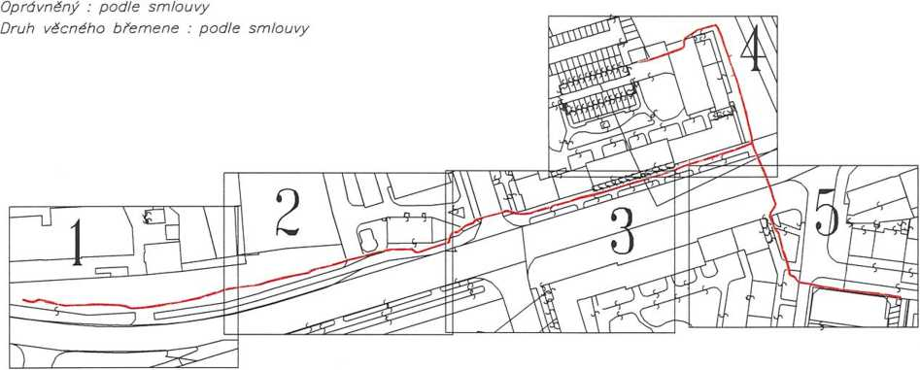

|  |  |  |
| --- | --- | --- |
| GEOMETRICKÝ PUkN pro  *vymezení rozsahu věcného břemene k části pozemku* | **Geometrický plán ověřil úředně oprávněný zeměměřický inženýr:** | **Stejnopis ověřil úředně oprávněný zeměměřický inženýr:** |
| **Jméno, příjmení:** | **Jméno, příjmení:** |
| **číslo položky seznamu úředně oprávněných _**  **zeměměřických inženýrů: Z4 /U/Z** | **číslo položky seznamu úředně oprávněných**  **zeměměřických inženýrů: 2470/2009** |
| *8.3.2024* crsio: *32/2024* | **Dne: 26.3.2024 Císio: 31/2024** |
| **Náležitostmi o přesností odpovídá právním předpisům.** | **Tento stejnopis odpovídá geometrickému plánu v elektronické podobě uloženému v dokumentaci katastrálního úřadu.** |
| Vyhotovitel: *-GEODAP*  *Labská louka 655/1*  *500 11 Hradec Králové*  Číslo plánu: *10491—169/2023*  Okres: *Pardubice*  Obec: *Pardubice*  Kat. území: *Pardubice*  Mapový list: *Pardubice 9-0/41*  **Dosavadním vlastníkům pozemků byla poskytnuta možnost seznámit se v terénu s průběhem navrhovaných nových hranic, které byly označeny předepsaným způsobem:** | **Katastrální úřad souhlasí s očíslováním parcel.**  KÚ pro Pardubický kraj  KP Pardubice  PGP 555/2024-606  2024.03.12 11:12:21 +01’00' | **Ověření stejnopisu geometrického plánu v listinné podobě.** |

|  |  |  |  |  |  |  |  |  |  |  |  |  |  |  |  |  |  |  |  |
| --- | --- | --- | --- | --- | --- | --- | --- | --- | --- | --- | --- | --- | --- | --- | --- | --- | --- | --- | --- |
|  | *bodu* | *Seznam souřadnic (S—JTSK) Souřadnice pro zápis do KN* | | | *Seznam souřadnic (S-JTSK) Souřadnice pro zápis do KN* | | | | | | | *Seznam souřadnic (S—JTSK) Souřadnice pro zápis do KN* | | | *Poznámka* | *Seznam souřadnic (S-JTSK)* | | | |
| *Y* | *X* | *kód kv.* | *Poznámka* | *Číslo bodu* | *Y* | *X* | *kód kv.* | *Poznámka* | *číslo bodu* | *Y* | *X* | *kód kv.* | *Souřadnice pro zápis do* | | *KN* | |
|  |  | *648684.88* | *1061172.98* | *3* |  | *70* | *648481.36* | *1061148.65* | *3* |  | *139* | *648310.65* | *1061092.40* | *3* | *číslo bodu* | *Y* | *X* | *kód kv.* | *Poznámka* |
|  |  | *648683. 73* | *1061 173. 19* | *3* |  | *71* | *648482.91* | *1061149.08* | *3* |  | *140* | *648309.93* | *1061092.20* | *3* | *208* | *648291.24* | *1061154.16* | *3* |  |
|  |  | *648684.99* | *1061173.57* | *3* |  | *72* | *648481.30* | *1061 149.27* | *3* |  | *141* | *648310.45* | *1061092.96* | *3* | *209* | *648293.95* | *1061148.17* | *3* |  |
| **\*r** |  | *648683.89* | *1061173.77* | *3* |  | *73* | *648473.79* | *1061 146.03* | *3* |  | *142* | *648309.78* | *1061092.78* | *3* | *210* | *648291.82* | *1061154.32* | *3* |  |
| **5** |  | *648681.74* | *1061173.85* | *3* |  | *74* | *648466.47* | *1061143.73* | *3* |  | *143* | *648309.28* | *1061092.33* | *3* | *211* | *648290.04* | *1061159. 74* | *3* |  |
| *6* |  | *648681.86* | *1061174.45* | *3* |  | *75* | *648473.61* | *1061146.59* | *3* |  | *144* | *648310.19* | *1061091.05* | *3* | *212* | *648289.33* | *1061160.60* | *3* |  |
| *7* |  | *648679.41* | *1061174.05* | *3* |  | *76* | *648466.21* | *1061144.27* | *3* |  | *145* | *648310.08* | *1061089.91* | *3* | *213* | *648290.60* | *1061160.00* | *3* |  |
| *8* |  | *648676.73* | *1061172.89* | *3* |  | *77* | *648465. 74* | *1061143.25* | *3* |  | *146* | *648309.59* | *1061091.01* | *3* | *214* | *648289.69* | *1061161.12* | *3* |  |
| *9* |  | *648679.31* | *1061174.67* | *3* |  | *78* | *648465.65* | *1061142.73* | *3* |  | *147* | *648309.48* | *1061089.87* | *3* | *215* | *648288.15* | *1061160.97* | *3* |  |
| **70** |  | *648676.67* | *1061173.53* | *3* |  | *79* | *648465.20* | *1061143.61* | *3* |  | *148* | *648310.84* | *1061083.97* | *3* | *216* | *648287.05* | *1061161.84* | *3* |  |
| **7 7** |  | *648665.28* | *1061175.70* | *3* |  | *80* | *648465.07* | *1061142.87* | *3* |  | *149* | *648311.51* | *1061081.38* | *3* | *217* | *648288.43* | *1061161.51* | *3* |  |
| **72** |  | *648662.77* | *1061176.16* | *3* |  | *81* | *648464.57* | *1061139.42* | *3* |  | *150* | *648311.42* | *1061084.11* | *3* | *218* | *648287.49* | *1061162.26* | *3* |  |
| **73** |  | *648665.40* | *1061176.28* | *3* |  | *82* | *648463.81* | *1061138.51* | *3* |  | *151* | *648312.09* | *1061081.52* | *3* | *219* | *648286.22* | *1061163.06* | *3* |  |
| *14* |  | *648662.81* | *1061176.76* | *3* |  | *83* | *648464.03* | *1061139.72* | *3* |  | *152* | *648312.52* | *1061076.13* | *3* | *220* | *648285.36* | *1061163.99* | *3* |  |
| *15* |  | *648649.85* | *1061175.52* | *3* |  | *84* | *648463.47* | *1061139.03* | *3* |  | *153* | *648313.10* | *1061076.27* | *3* | *221* | *648286.70* | *1061163.44* | *3* |  |
| *16* |  | *648643.30* | *1061175.47* | *3* |  | *85* | *648462.97* | *1061138.26* | *3* |  | *154* | *648315.23* | *1061066.92* | *3* | *222* | *648285.66* | *1061164.55* | *3* |  |
| *17* |  | *648649.83* | *1061176.12* | *3* |  | *86* | *648461.26* | *1061138.11* | *3* |  | *155* | *648316.51* | *1061062.07* | *3* | *223* | *648280.08* | *1061164.72* | *3* |  |
| *18* |  | *648643.32* | *1061176.07* | *3* |  | *87* | *648462.85* | *1061138.86* | *3* |  | *156* | *648315.81* | *1061067.08* | *3* | *224* | *648280.18* | *1061165.32* | *3* |  |
| *19* |  | *648635.45* | *1061175.91* | *3* |  | *88* | *648461.06* | *1061138.69* | *3* |  | *157* | *648317.09* | *1061062.25* | *3* | *225* | *648273.73* | *1061166.11* | *3* |  |
| *20* |  | *648631.77* | *1061176.50* | *3* |  | *89* | *648459.86* | *1061137.19* | *3* |  | *158* | *648323.41* | *1061042.37* | *3* | *226* | *648273.85* | *1061166.71* | *3* |  |
| *21* |  | *648635.51* | *1061176.51* | *3* |  | *90* | *648458.66* | *1061136.21* | *3* |  | *159* | *648325.20* | *1061036.85* | *3* | *227* | *648258.29* | *1061168.34* | *3* |  |
| *22* |  | *648631.93* | *1061177.08* | *3* |  | *91* | *648459.50* | *1061137.67* | *3* |  | *160* | *648323.97* | *1061042.57* | *3* | *228* | *648252.24* | *1061169.07* | *3* |  |
| *23* |  | *648629.03* | *1061177.53* | *3* |  | *92* | *648458.26* | *1061136.67* | *3* |  | *161* | *648325.76* | *1061037.07* | *3* | *229* | *648258.37* | *1061168.94* | *3* |  |
| *24* |  | *648622.18* | *1061177.11* | *3* |  | *93* | *648457.45* | *1061135.09* | *3* |  | *162* | *648327.17* | *1061032.24* | *3* | *230* | *648252.30* | *1061169.67* | *3* |  |
| *25* |  | *648629.13* | *1061178.13* | *3* |  | *94* | *648456.03* | *1061134.37* | *3* |  | *163* | *648328.08* | *1061031.23* | *3* | *231* | *648240.89* | *1061170.23* | *3* |  |
| *26* |  | *648622.12* | *1061177.71* | *3* |  | *95* | *648457.11* | *1061135.59* | *3* |  | *164* | *648327.69* | *1061032.56* | *3* | *232* | *648233.32* | *1061171.62* | *3* |  |
| *27* |  | *648614.19* | *1061176.06* | *3* |  | *96* | *648455.79* | *1061134.93* | *3* |  | *165* | *648328.38* | *1061031.81* | *3* | *233* | *648240.97* | *1061170.83* | *3* |  |
| *28* |  | *648614.09* | *1061176.66* | *3* |  | *97* | *648453.21* | *1061133.39* | *3* |  | *166* | *648328.89* | *1061031.15* | *3* | *234* | *648234.06* | *1061172.10* | *3* |  |
| *29* |  | *648600.23* | *1061173.55* | *3* |  | *98* | *648452.40* | *1061132.40* | *3* |  | *167* | *648328.83* | *1061031.75* | *3* | *235* | *648233. 72* | *1061173.25* | *3* |  |
| *30* |  | *648593.28* | *1061172.03* | *3* |  | *99* | *648452.85* | *1061133.91* | *3* |  | *168* | *648338.14* | *1061033.89* | *3* | *236* | *648234.31* | *1061173.17* | *3* |  |
| *31* |  | *648600.***7***1* | *1061174.13* | *3* |  | *100* | *648452.00* | *1061132.86* | *3* |  | *169* | *648344.39* | *1061038.06* | *3* | *237* | *648517.84* | *1061152.79* | *3* |  |
| *32* |  | *648593.12* | *1061172.61* | *3* |  | *101* | *648451.51* | *1061131.84* | *6* |  | *170* | *648337.88* | *1061034.43* | *3* | *238* | *648517.66* | *1061153.37* | *3* |  |
| *33* |  | *648582.64* | *1061168.47* | *3* |  | *102* | *648449.66* | *1061131.20* | *3* |  | *171* | *648343.89* | *1061038.46* | *3* | *239* | *648508.35* | *1061150.33* | *6* |  |
| *34* |  | *648578.54* | *1061167.31* | *3* |  | *103* | *648451.29* | *1061132.40* | *3* |  | *172* | *648344.92* | *1061039.50* | *3* | *240* | *648507.71* | *1061150.78* | *6* |  |
| *35* |  | *648582.46* | *1061169.05* | *3* |  | *104* | *648449.48* | *1061131.78* | *3* |  | *173* | *648344.80* | *1061042.01* | **3** | *241* | *648497.90* | *1061148.27* | *6* |  |
| *36* |  | *648578.48* | *1061167.91* | *3* |  | *105* | *648436.89* | *1061127.41* | *3* |  | *174* | *648344.32* | *1061039.62* | **3** | *242* | *648465.39* | *1061141.94* | *3* |  |
| *37* |  | *648577.66* | *1061167.37* | *3* |  | *106* | *648435.53* | *1061127.20* | *3* |  | *175* | *648344.20* | *1061042.19* | *3* | *243* | *648464.69* | *1061141.73* | *3* |  |
| *38* |  | *648576.50* | *1061167.08* | *3* |  | *107* | *648436. 75* | *1061127.99* | *3* |  | *176* | *648345.58* | *1061043.17* | *3* | *244* | *648458.93* | *1061 136.44* | *3* |  |
| *39* |  | *648577.60* | *1061167.97* | *3* |  | *108* | *648435.57* | *1061127.82* | *3* |  | *177* | *648345.20* | *1061043.67* | *3* | *245* | *648458.56* | *1061 136.91* | *3* |  |
| *40* |  | *648576.38* | *1061167.68* | *3* |  | *109* | *648429.91* | *1061128.68* | *3* |  | *178* | *648358.73* | *1061047.84* | *3* | *246* | *648451.04* | *1061132.31* | *6* |  |
| *41* |  | *648563.07* | *1061165.26* | *3* |  | *110* | *648427.30* | *1061128.82* | *3* |  | *179* | *648358.55* | *1061048.40* | *3* | *247* | *648448.63* | *1061130.90* | *6* |  |
| *42* |  | *648557.66* | *1061163.58* | *3* |  | *111* | *648430,01* | *1061129.28* | *3* |  | *180* | *648363. 70* | *1061050.00* | *3* | *248* | *648448.52* | *1061131.49* | *6* |  |
| *43* |  | *648562.93* | *1061165.84* | *3* |  | *112* | *648427.28* | *1061129.42* | *3* |  | *181* | *648367. 73* | *1061050.90* | *3* | *249* | *648437.91* | *1061127.71* | *6* |  |
| *44* |  | *648557.50* | *1061164.16* | *3* |  | *113* | *648423.47* | *1061128.27* | *3* |  | *182* | *648367.75* | *1061050.79* | *3* | *250* | *648437.73* | *1061128.28* | *6* |  |
| *45* |  | *648550.64* | *1061161.79* | *3* |  | *114* | *648423.33* | *1061128.85* | *3* |  | *183* | *648308.93* | *1061093.57* | *3* | *251* | *648430.24* | *1061128.60* | *6* |  |
| *46* |  | *648545.84* | *1061160.68* | *3* |  | *115* | *6484 12.63* | *1061124.78* | *3* |  | *184* | *648308.11* | *1061095.71* | *3* | *252* | *648431.36* | *1061128.92* | *6* |  |
| *47* |  | *648550.50* | *1061162.37* | *3* |  | *116* | *648412.45* | *1061125.36* | *3* |  | *185* | *648309.49* | *1061093.75* | *3* | *253* | *648365.17* | *1061111.00* | *8* |  |
| *48* |  | *648545. 72* | *1061161.26* | *3* |  | *117* | *648402.58* | *1061121.83* | *3* |  | *186* | *648308.67* | *1061095.93* | *3* | *254* | *648364.90* | *1061111.54* | *8* |  |
| *49* |  | *648538.31* | *1061159.26* | *3* |  | *118* | *648398.01* | *1061120.34* | *3* |  | *187* | *648303.31* | *1061106.78* | *3* | *255* | *648310.03* | *1061091.76* | *3* |  |
| *50* |  | *648537.47* | *1061158.98* | *3* |  | *119* | *648402.40* | *1061122.41* | *3* |  | *188* | *648303.87* | *1061107.00* | *3* | *256* | *648309.45* | *1061091.58* | *3* |  |
| *51* |  | *648538.15* | *1061159.84* | *3* |  | *120* | *648397.85* | *1061120.92* | *3* |  | *189* | *648299.60* | *1061116.50* | *3* | *257* | *648344. 19* | *1061039.28* | *3* |  |
| *52* |  | *648537.15* | *1061159.50* | *3* |  | *121* | *648390.08* | *1061118.36* | *3* |  | *190* | *648300.18* | *1061116.68* | *3* | *258* | *648352.51* | *1061045.63* | *3* |  |
| *53* |  | *648536.78* | *1061158.28* | *3* |  | *122* | *648382.66* | *1061116.40* | *3* |  | *191* | *648298.51* | *1061120.49* | *3* | *259* | *648352.33* | *1061046.20* | *3* |  |
| *54* |  | *648535.53* | *1061157.80* | *3* |  | *123* | *648389.94* | *1061118.94* | *3* |  | *192* | *648297.26* | *1061123.76* | *3* | *260* | *648306.67* | *1061099.02* | *8* |  |
| *55* |  | *648536.44* | *1061158.80* | *3* |  | *124* | *648382.48* | *1061116.98* | *3* |  | *193* | *648299.07* | *1061120.69* | *3* | *261* | *648307.25* | *1061099.20* | *8* |  |
| *56* |  | *648535.35* | *1061158.38* | *3* |  | *125* | *648374.23* | *1061113.61* | *3* |  | *194* | *648297.90* | *1061123.76* | *3* | *262* | *648306.22* | *1061100.07* | *8* |  |
| *57* |  | *648523.36* | *1061154.54* | *3* |  | *126* | *648366.21* | *1061111.33* | *3* |  | *195* | *648297.99* | *1061125.77* | *3* | *263* | *648306.76* | *1061100.33* | *8* |  |
| *58* |  | *648518.22* | *1061152.89* | *3* |  | *127* | *648374.05* | *1061114.19* | *3* |  | *196* | *648299.88* | *1061128.39* | *3* | *264* | *648300.19* | *1061114.95* | *3* |  |
| *59* |  | *648523.18* | *1061155.12* | *3* |  | *128* | *648366.03* | *1061111.91* | *3* |  | *197* | *648298.53* | *1061125.49* | *3* | *265* | *648300.77* | *1061115.13* | *3* |  |
| *60* |  | *648518.06* | *1061153.47* | *3* |  | *129* | *648350.99* | *1061106.46* | *3* |  | *198* | *648300.46* | *1061128.15* | *3* | *266* | *648285.02* | *1061164.03* | *3* |  |
| *61* |  | *648498.48* | *1061147.77* | *3* |  | *130* | *648345.19* | *1061104.06* | *3* |  | *199* | *648300.15* | *1061130.11* | *3* | *267* | *648285.10* | *1061164.63* | *3* |  |
| *62* |  | *648495.75* | *1061147.27* | *3* |  | *131* | *648350. 79* | *1061107.02* | *3* |  | *200* | *648300.77* | *1061130.19* | *3* | *268* | *648278.81* | *1061165.00* | *3* |  |
| *63* |  | *648498.36* | *1061148.35* | *3* |  | *132* | *648344.99* | *1061104.62* | *3* |  | *201* | *648297.47* | *1061136.76* | *3* | *269* | *648279.07* | *1061165.56* | *3* |  |
| *64* |  | *648495.69* | *1061147.87* | *3* |  | *133* | *648327.02* | *1061098.29* | *3* |  | *202* | *648296.12* | *1061138.11* | *3* | *270* | *648262.09* | *1061167.79* | *6* |  |
| *65* |  | *648484.90* | *1061146.88* | *3* |  | *134* | *648317.88* | *1061095.29* | *3* |  | *203* | *648297.99* | *1061137.10* | *3* | *271* | *648262.18* | *1061168.39* | *6* |  |
| *66* |  | *648484.22* | *1061147. 14* | *3* |  | *135* | *648326.84* | *1061098.87* | *3* |  | *204* | *648296.64* | *1061138.45* | *3* | *272* | *648233.57* | *1061172.65* | *3* |  |
| *67* |  | *648485.00* | *1061147.48* | *3* |  | *136* | *648317.68* | *1061095.85* | *3* |  | *205* | *648295.86* | *1061138.79* | *3* | *273* | *648234.17* | *1061172.57* | *3* |  |
| *68* |  | *648484.54* | *1061147.66* | *3* |  | *137* | *648313.66* | *1061093.70* | *3* |  | *206* | *648296.44* | *1061138.97* | *3* | *984-231* | *648497.33* | *1061147.58* | *6* |  |
| *69* |  | *648482.65* | *1061148.50* | *3* |  | *138* | *648313.44* | *1061094.26* | *3* |  | *207* | *648293.37* | *1061 147.99* | *3* | *3750-100* | *648361.77* | *1061048.79* | *3* |  |

(1.20) *(0.88)*

2605/181

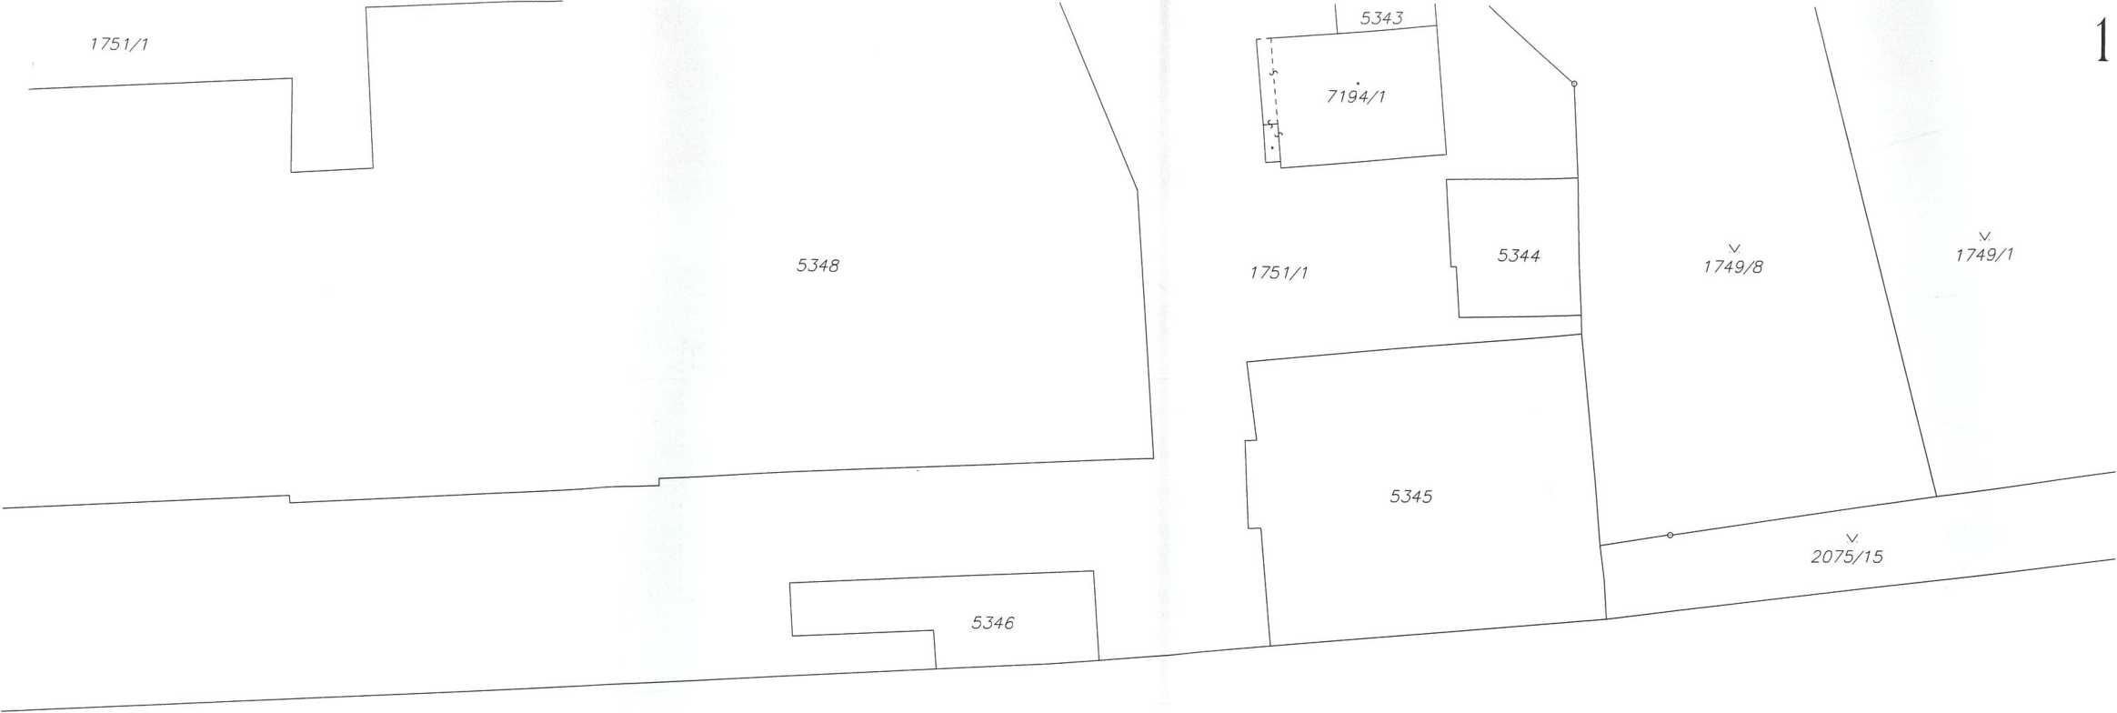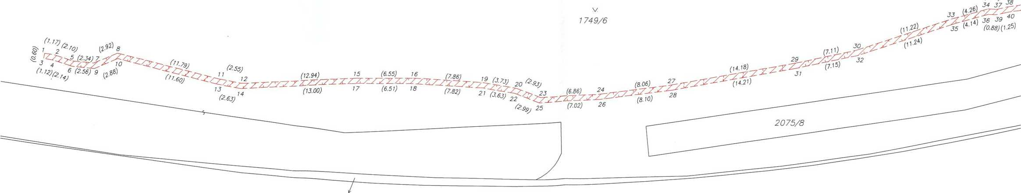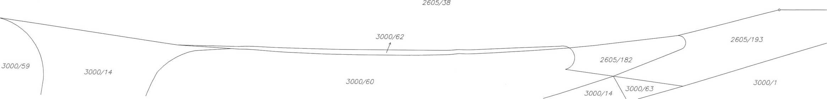

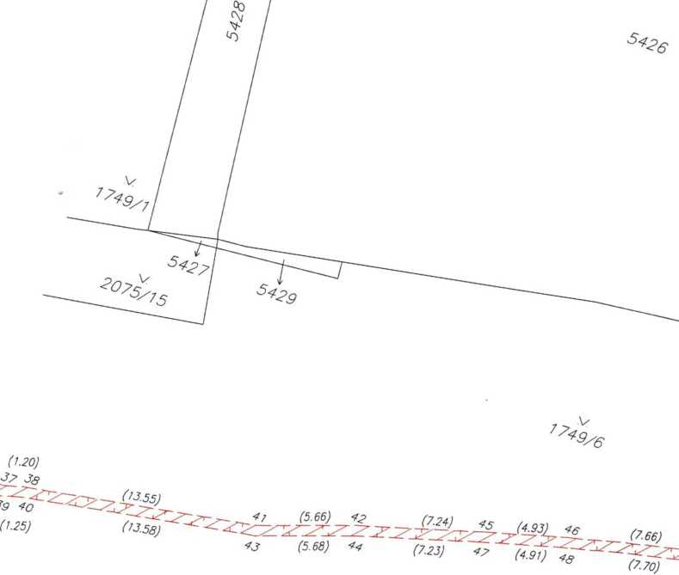

*íe0S7Js*

*3°00yj*

*3°°0^*

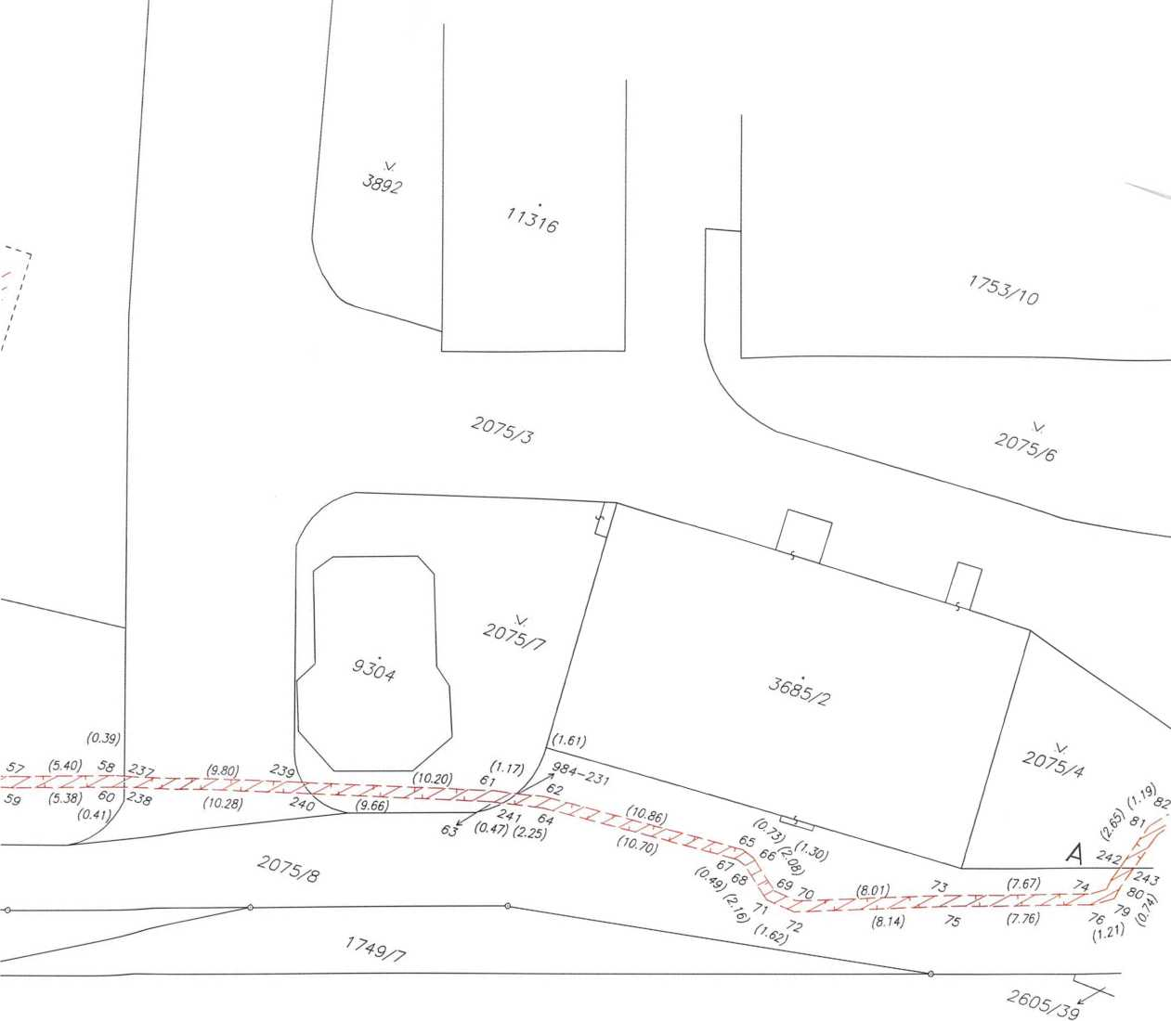

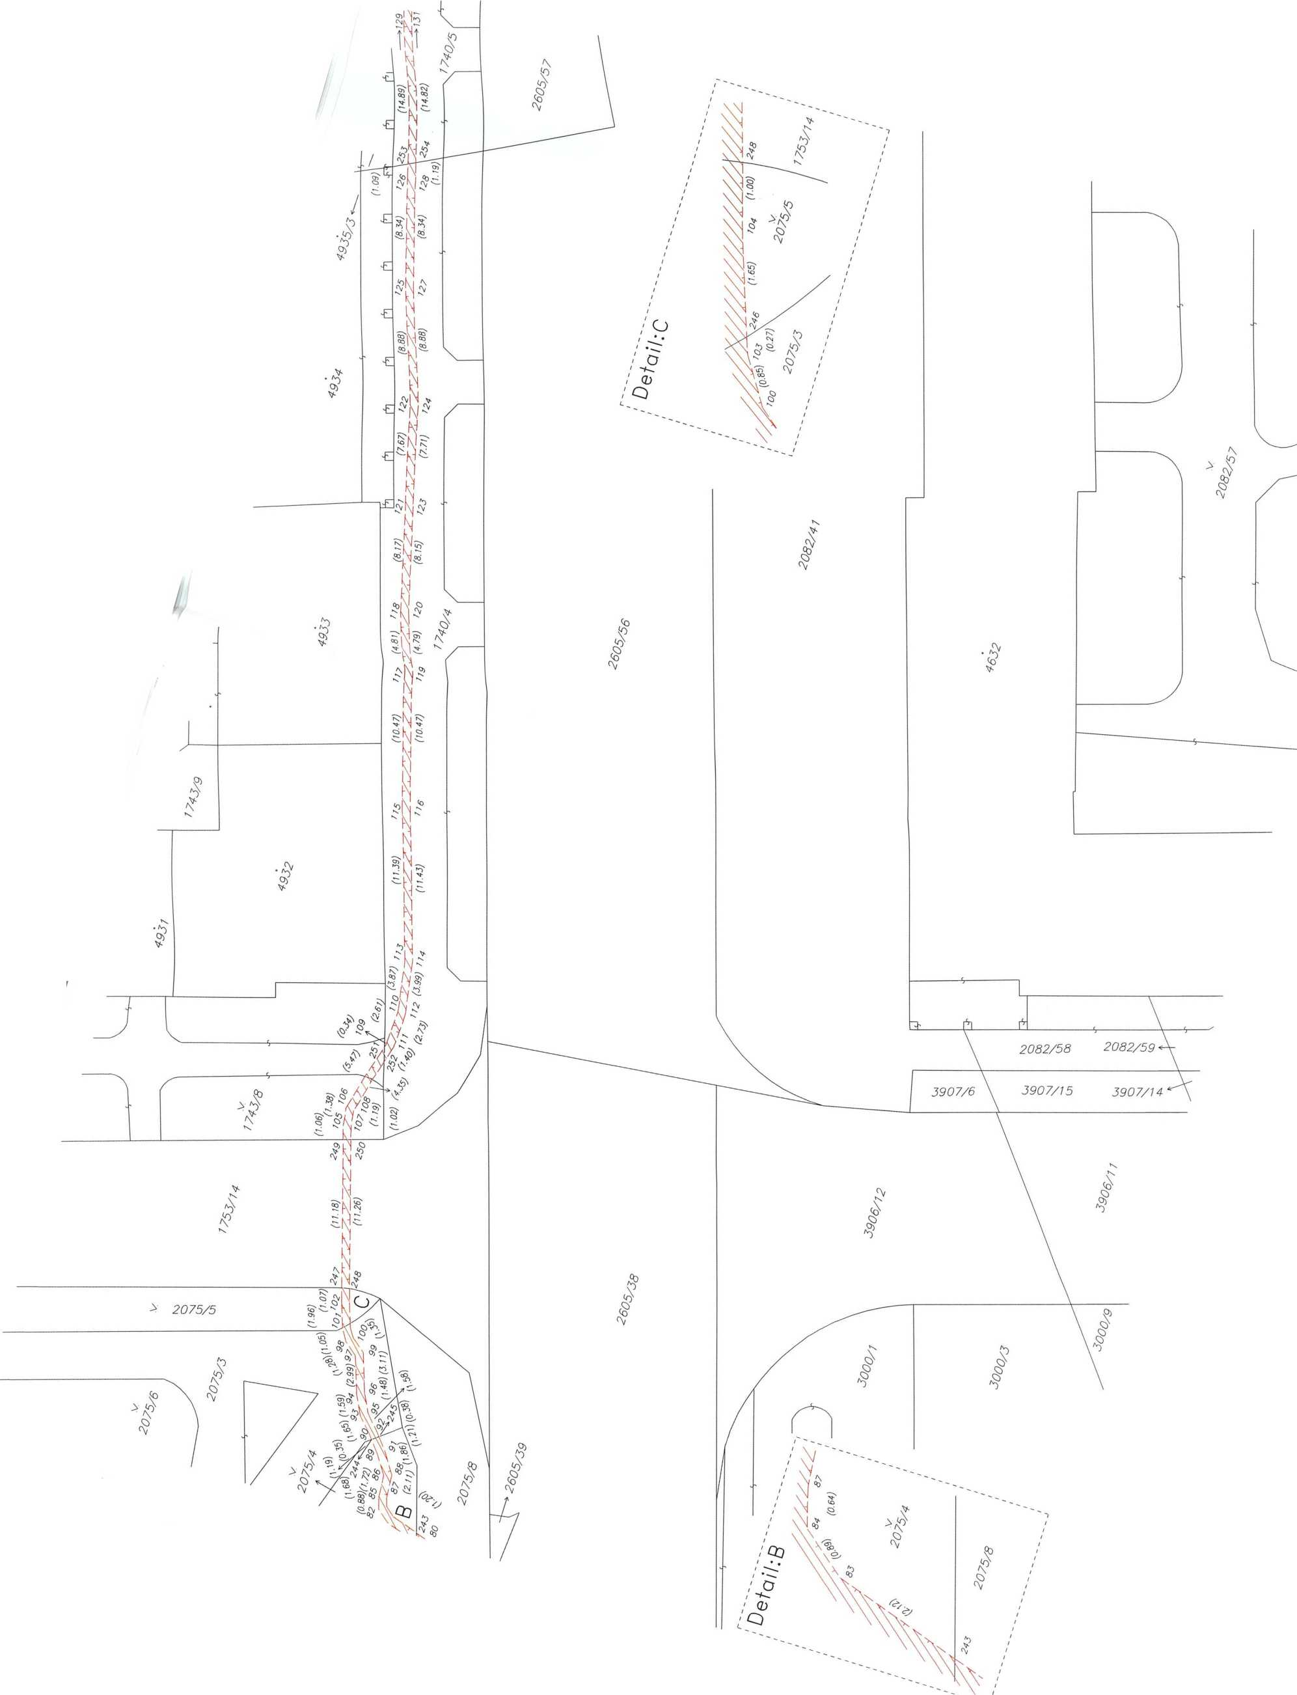

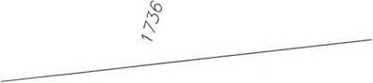

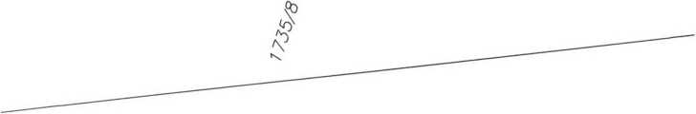

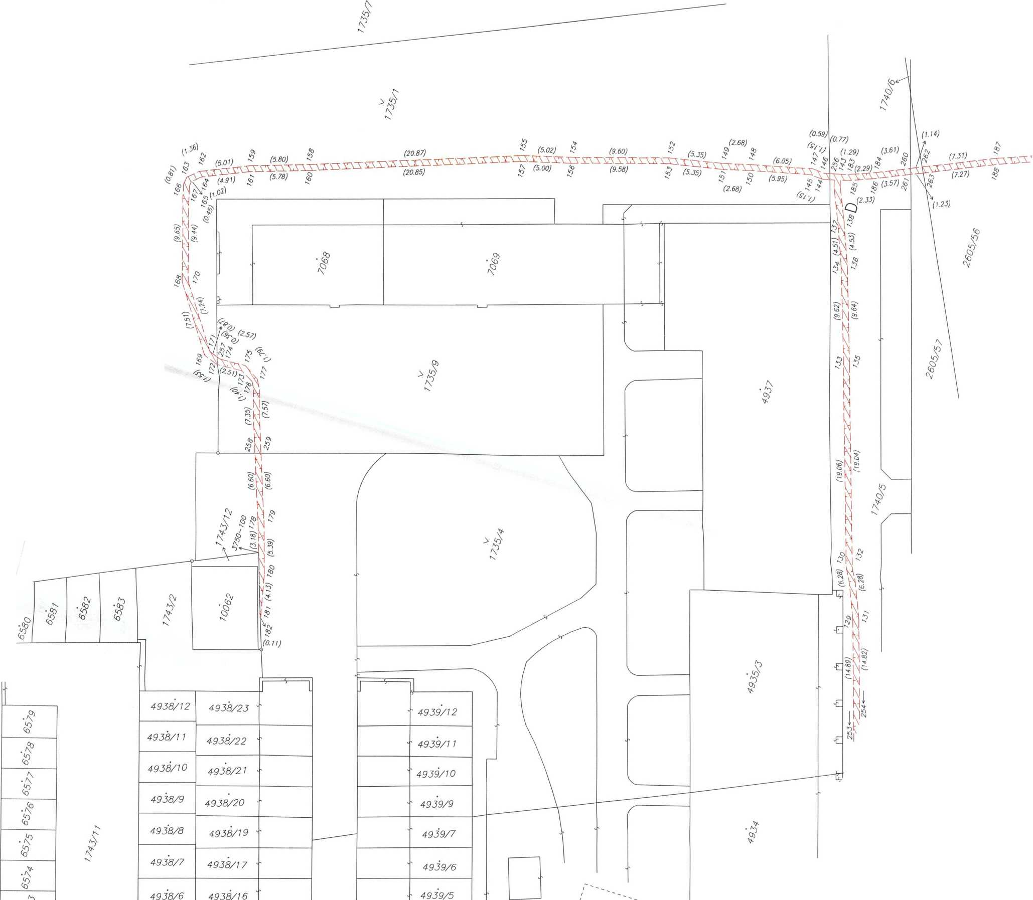

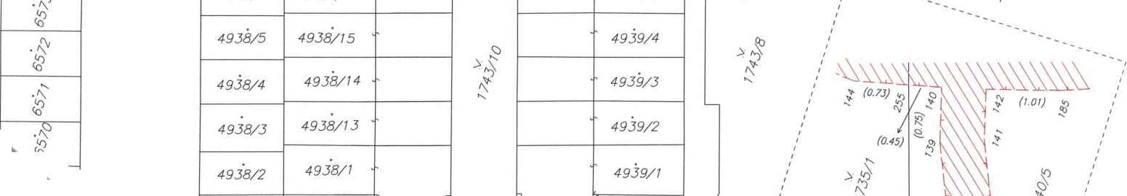

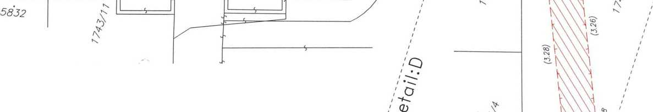

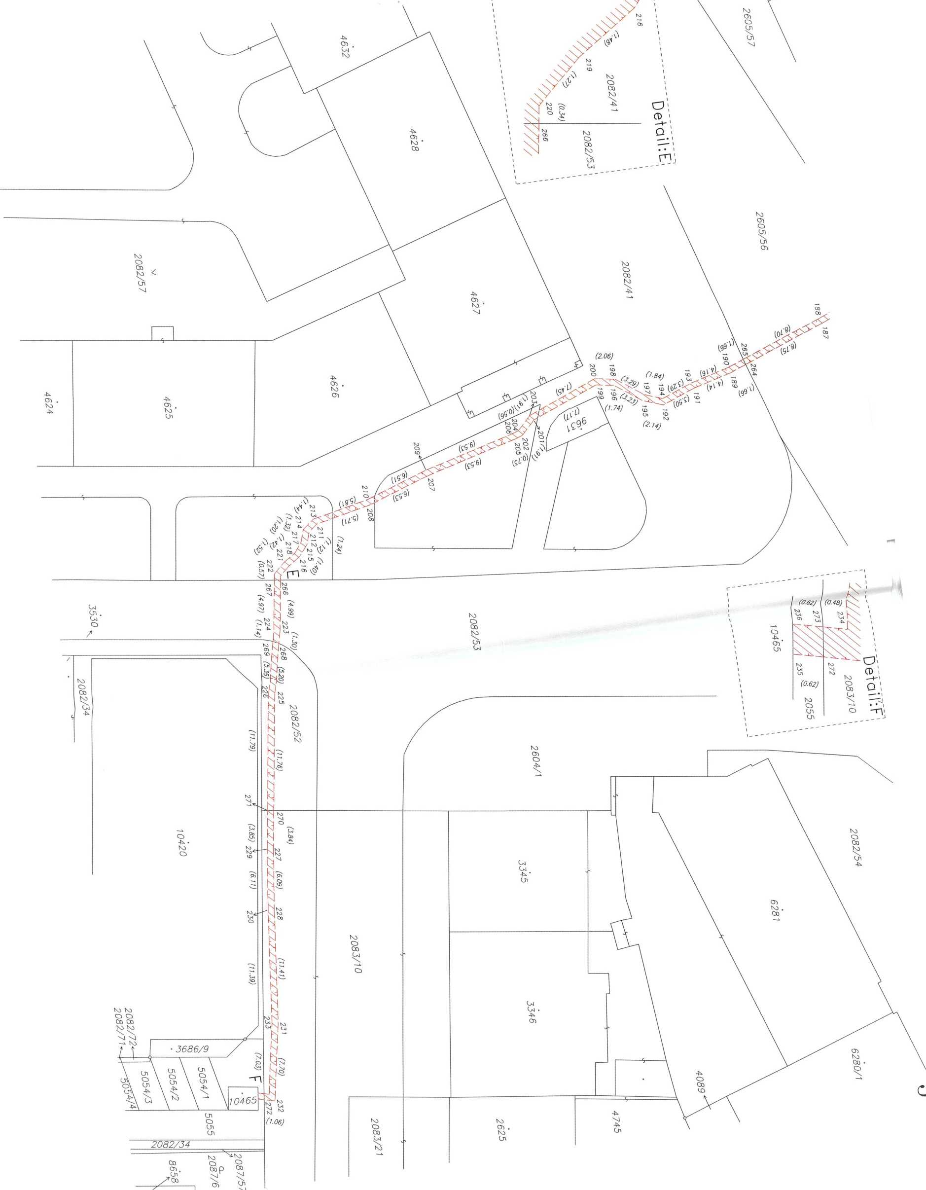

|  |  |  |  |  |  |  |  |  |  |  |  |  |  |  |  |  |  |  |
| --- | --- | --- | --- | --- | --- | --- | --- | --- | --- | --- | --- | --- | --- | --- | --- | --- | --- | --- |
| VÝKAZ DOSAVADNÍHO A NOVÉHO STAVU ÚDAJŮ KATASTRU NEMOVITOSTÍ | | | | | | | | | | | | | | | | | | |
| Dosavadní stav | | | | | Nový stav | | | | | | | | | | | | | |
| Označení pozemku | Výměro parcely  1 .v'jF | | | Druh pozemku | Označení pozemku pare, číslem | Výměra parcely | | | Druh pozemku | Typ stavby | Způs určení výměr | Porovnání se stavem evidence právních vztahů | | | | | | |
| Díl přechází z pozemku označeného v | | Číslo listu vlastnictví | Výměra dílu | | | Označení dílu |
| Způsob využití | Způsob využití | Způsob využití |
|  | • ha | m2 | |  | ha | m2 | | katastru nemovitostí | dřívější poz. evidenci | ho | m2 | |
| *st. 7320 222/3 232/1 251/6*  *252/29 252/47 1718/1*  *2605/56 2787/3*  *3875/17* |  |  |  |  |  |  |  |  |  |  |  | st. *7320 222/3 232/1 251/6*  *252/29 252/47 1718/1*  *2605/56 2787/3*  *3875/17* |  | *50001*  *50001*  *50001*  *1575*  *50001*  *50001*  *50001*  *50001*  *50001*  *50001* |  |  |  |  |

*Oprávněný : podle smlouvy*

*Druh věcného břemene : podle smlouvy*

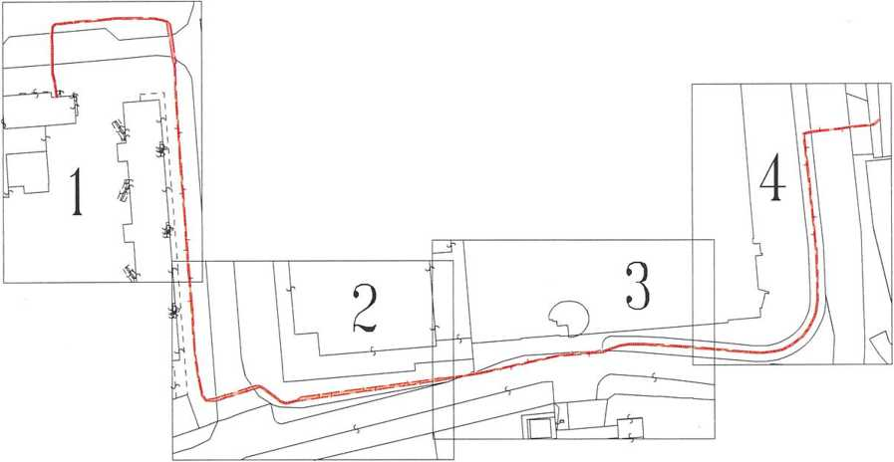

|  |  |  |
| --- | --- | --- |
| GEOMETRICKÝ PLÁN pro  *vymezení rozsahu věcného břemene k části pozemku* | **Geometrický plán ověřil úředně oprávněný zeměměřický inženýr:** | **Stejnopis ověřil úředně oprávněný zeměměřický inženýr:** |
| **Jméno, příjmení:** | **Jméno, příjmení:** |
| **číslo položky seznamu úředně oprávněných** */nnnn*  **zeměměřických inženýrů:** *'V/tUuV* | **číslo položky seznamu úředně oprávněných 1-7A/Onna**  **zeměměřických inženýrů:** |
| *°™ 4.3.2024 c,sl0: 28/2024* | **Dne- 26.3.2024 číslo 32/2024** |
| **Náležitostmi o přesností odpovídá právním předpisům.** | **Tento stejnopis odpovídá geometrickému plánu v elektronické podobě uloženému v dokumentaci katastrálního úřadu.** |
| Vyhotovitel: *-GEODAP*  *Labská louka 655/1 500 11 Hradec Králové*  Číslo plánu: *10492—170/2023*  Okres: *Pardubice*  Obec: *Pardubice*  Kat. území: *Pardubice*  Mapový list: *Pardubice 9-0/24*  **Dosavadním vlastníkům pozemků byle poskytnuta možnost seznámit se v terénu s průběhem navrhovaných nových hranic, které byly označeny předepsaným způsobem:** | **Katastrální úřad souhlasí s očíslováním parcel.**  KÚ pro Pardubický kraj  KP Pardubice  PGP 497/2024-606  2024.03.18 08:06:27 +01'00' | **Ověření stejnopisu geometrického plánu v listinné podobě** |

|  |  |  |  |  |
| --- | --- | --- | --- | --- |
| *Souřadnice pro zápis do KN* | | | | |
| *Číslo bodu Y* | | *X* | *kód kv.* | *Poznámko* |
| *1* | *648066.95* | *1060861.10* | *3* |  |
| *2* | *648067.55* | *1060861.14* | *3* |  |
| *3* | *648067.82* | *1060854.74* | *3* |  |
| *4* | *648068.57* | *1060851.66* | *3* |  |
| *5* | *648068.42* | *1060854.86* | *3* |  |
| *6* | *648069.17* | *1060851.72* | *3* |  |
| *7* | *648068.63* | *1060842.42* | *3* |  |
| *8* | *648068.86* | *1060837.34* | *3* |  |
| *9* | *648069.23* | *1060842.44* | *3* |  |
| *10* | *648069.46* | *1060837.32* | *3* |  |
| *11* | *648068.48* | *1060833.91* | *3* |  |
| *12* | *648068.1 1* | *1060833.30* | *3* |  |
| *13* | *648069.06* | *1060833.71* | *3* |  |
| *14* | *648068.53* | *1060832.84* | *3* |  |
| *15* | *648067.56* | *1060833.03* | *3* |  |
| *16* | *648060. 16* | *1060832.21* | *3* |  |
| *17* | *648067.72* | *1060832.45* | *3* |  |
| *18* | *648060.22* | *1060831.61* |  |  |
| *19* | *648049.81* | *1060831.48* | *3* |  |
| *20* | *648043.78* | *1060830.82* | *3* |  |
| *21* | *648049.87* | *1060830.88* | *3* |  |
| *22* | *648043.80* | *1060830.22* | *3* |  |
| *23* | *648040.16* | *1060830.97* | *3* |  |
| *24* | *648040.14* | *1060830.37* | *3* |  |
| *25* | *648029.36* | *1060831.00* | *3* |  |
| *26* | *648025.87* | *1060831.74* | *3* |  |
| *27* | *648029.30* | *1060830.40* | *3* |  |
| *28* | *648025.69* | *1060831. 16* | *3* |  |
| *29* | *648024.37* | *1060832.32* | *3* |  |
| *30* | *648023.88* | *1060831.87* | *3* |  |
| *31* | *648024.45* | *1060833.45* | *3* |  |
| *32* | *648023.02* | *1060832.84* | *a* |  |
| *33* | *648022.19* | *1060847. 14* | *3* |  |
| *34* | *648021.80* | *1060848.44* | *3* |  |
| *35* | *648020.78* | *1060847.69* | *3* |  |
| *36* | *648021.19* | *1060848.45* | *3* |  |
| *37* | *648021.06* | *1060850.23* | *3* |  |
| *38* | *648021.66* | *1060850.27* | *3* |  |
| *39* | *648020.66* | *1060861.59* | *3* |  |
| *40* | *648021.26* | *1060861.61* | *3* |  |
| *41* | *648018.98* | *1060886.99* | *3* |  |
| *42* | *648019.58* | *1060887.03* | *3* |  |
| *43* | *648017.37* | *1060909.01* | *3* |  |
| *44* | *648017.97* | *1060909.05* | *3* |  |
| *45* | *648016.01* | *1060928.74* | *3* |  |
| *46* | *648016.61* | *1060928.78* | *3* |  |
| *47* | *648014.73* | *1060943.70* | *3* |  |
| *48* | *648015.33* | *1060943.74* | *3* |  |
| *49* | *648014.25* | *1060953.67* | *3* |  |
| *50* | *648014.85* | *1060953.71* | *3* |  |
| *51* | *648013.60* | *1060961.66* | *3* |  |
| *52* | *648012.30* | *1060970.36* | *3* |  |
| *53* | *648014.20* | *1060961.72* | *3* |  |

*Seznam souřadnic (S—JTSK)*

|  |  |  |  |  |  |  |  |  |  |
| --- | --- | --- | --- | --- | --- | --- | --- | --- | --- |
| *Číslo bodu* | | | | | | *Y* | *X* | *kód kv.* | *poznómko_* |
|  |  |  |  |  | *107* | *647785.86* | *1060960.19* | *3* |  |
|  |  |  |  |  | *108* | *647782.18* | *1060958.24* | *3* |  |
|  |  |  |  |  | *109* | *647778.33* | *1060954.52* | *3* |  |
|  | *Seznam* | *souřadnic (S-j* |  |  | *110* | *647775.98* | *1060951.25* | *3* |  |
|  | *Souřadnice pro zápis do* | | |  | *111* | *647777.89* | *1060954.94* | *3* |  |
| *Číslo bodu* | *Y* | *X* | *Jájtv.* | *Poznámka* | *112* | *647775.46* | *1060951.57* | *3* |  |
| *54* | *648012.90* | *1060970.46* | 5 |  | *113* | *647774.28* | *1060947.98* | *3* |  |
| *55* | *648010.87* | *1060977.21* | J |  | *114* | *647773.26* | *1060945.41* | *3* |  |
| *56* | *648009.54* | *1060978.90* | J |  | *1 15* | *647773.74* | *1060948.22* | *3* |  |
| *57* | *648011.43* | *1060977.47* | 3 |  | *1 16* | *647772.68* | *1060945.57* | *3* |  |
| *58* | *648009.82* | *1060979.51* | J |  | *117* | *647772.64* | *1060940.39* | *3* |  |
| *59* | *648006.37* | *1060979.76* | *5* |  | *118* | *647772.04* | *1060940.43* | *3* |  |
| *60* | *648006.51* | *1060978.48* | 3 |  | *119* | *647772.20* | *1060929.77* | *3* |  |
| *61* | *647989.56* | *1060974.51* | 5 |  | *120* | *647772.80* | *1060929.79* | *3* |  |
| *62* | *647988.57* | *1060974.35* | 5 |  | *121* | *647772.57* | *1060920.32* | *3* |  |
| *63* | *647989.98* | *106097344* | 5 |  | *122* | *647773. 17* | *1060920.36* | *3* |  |
| *64* | *647988.40* | *1060973.76* | 3 |  | *123* | *647774.36* | *1060903.34* | *3* |  |
| *65* | *647987.20* | *1060974.43* | 3 |  | *124* | *64 7774.96* | *1060903.40* | *3* |  |
| *66* | *647987.54* | *10609 74.93* | 3 |  | *125* | *647775.30* | *1060893.23* | *3* |  |
| *67* | *647981.80* | *1060978.49* | **j** |  | *126* | *647775.90* | *1060893.29* | *3* |  |
| *68* | *647980.56* | *1060979.54* | **j** |  | *127* | *647777.92* | *1060875.86* | *3* |  |
| *69* | *647982. 18* | *1060978.97* | *5* |  | *128* | *647775.08* | *1060875.08* | *3* |  |
| *70* | *647980.86* | *1060980.06* | 3 |  | *129* | *647777.26* | *1060876.30* | *3* |  |
| *71* | *647979. 14* | *1060980.04* | *3* |  | *130* | *647774.96* | *1060875.68* | *3* |  |
| *72* | *647978.31* | *1060980. 11* | *3* |  | *131* | *647750.51* | *1060872.17* | *3* |  |
| *73* | *647979.26* | *1060980.64* | 3 |  | *132* | *647748.54* | *1060870.42* | *3* |  |
| *74* | *647978.25* | *1060980.71* | 3 |  | *133* | *647750.25* | *1060872.75* | *3* |  |
| *75* | *647974.57* | *1060979.16* | *5* |  | *134* | *647748. 14* | *1060870.86* | *3* |  |
| *76* | *647974.38* | *1060979.73* | *3* |  | *135* | *648067.27* | *1060858.72* | *3* |  |
| *77* | *647972.85* | *1060977.95* | J |  | *136* | *648067.87* | *1060858.76* | *3* |  |
| *78* | *647919.63* | *1060970.81* | 3 |  | *137* | *648068.59* | *1060848.46* | *3* |  |
| *79* | *647918.94* | *1060970.88* | *3* |  | *138* | *648069.19* | *1060848.51* | *3* |  |
| *80* | *647919.59* | *1060971.90* | *3* |  | *139* | *648068.74* | *1060836.27* | *3* |  |
| *81* | *647916.36* | *1060971.26* | *3* |  | *140* | *648069.35* | *1060836.32* | *3* |  |
| *82* | *647916.44* | *1060970.66* | *3* |  | *141* | *648023. 77* | *1060837.61* | *3* |  |
| *83* | *647903. 15* | *1060968.55* | *3* |  | *142* | *648022.36* | *1060837. 19* | *3* |  |
| *84* | *647903.03* | *1060969.13* | *3* |  | *143* | *648020.92* | *1060846.72* | *3* |  |
| *85* | *647873.09* | *1060962.42* | *3* |  | *144* | *648005.56* | *1060978. 18* | *3* |  |
| *86* | *647855.86* | *1060961.00* | *3* |  | *145* | *648005.46* | *1060979.48* | *3* |  |
| *87* | *647873.19* | *1060961.82* | *3* |  | *146* | *647991.50* | *1060973.90* | *3* |  |
| *88* | *647856.00* | *1060960.40* | *3* |  | *147* | *647990.83* | *1060974.91* | *3* |  |
| *89* | *647849.59* | *1060958.69* | *3* |  | *148* | *647910.15* | *1060970.28* | *6* |  |
| *90* | *647845.20* | *1060957.92* | *3* |  | *149* | *647907.60* | *1060969.26* | *6* |  |
| *91* | *647849.75* | *1060958. 11* | *3* |  | *150* | *647855.56* | *1060960.25* | *3* |  |
| *92* | *647845.24* | *1060957.32* | *3* |  | *151* | *647854.00* | *1060960.31* | *3* |  |
| *93* | *647838.56* | *1060958. 11* | *3* |  | *152* | *647774.49* | *1060875.01* | **7** |  |
| *94* | *647826.49* | *1060958.81* | *3* |  | *153* | *647774.43* | *1060875.61* |  |  |
| *95* | *647838.54* | *1060957.51* | *3* |  | *154* | *647759.47* | *1060873.23* | *3* |  |
| *96* | *647826.45* | *1060958.21* | *3* |  | *155* | *647759.40* | *1060873.83* | *3* |  |
| *97* | *647813.95* | *1060959.24* | *3* |  | *156* | *647751.61* | *1060872.30* | *6* |  |
| *98* | *647801.54* | *1060960.39* | 3 |  | *157* | *647751.55* | *1060872.90* | *6* |  |
| *99* | *647814.01* | *1060959.84* | *3* |  | *4015-46* | *648022.40* | *1060845.73* | *3* |  |
| *100* | *647801.58* | *1060960.99* | *3* |  | *5576—54* | *647905.35* | *1060968.86* | *3* |  |
| *101* | *647794.50* | *1060960.89* | *3* |  |  |  |  |  |  |
| *102* | *647789.62* | *1060960.40* | 3 |  |  |  |  |  |  |
| *103* | *647794.50* | *1060961.49* | 3 |  |  |  |  |  |  |
| *104* | *647789.52* | *1060961.00* | 3 |  |  |  |  |  |  |
| *105* | *647786.06* | *1060959.63* | **3** |  |  |  |  |  |  |
| *106* | *647782.50* | *1060957.74* | 3 |  |  |  |  |  |  |

*Seznam souřadnic (S JTSK) Souřadnice pro zápis do KN*

I

(19.78)

(19.78)

> (15.01)

(15 01)

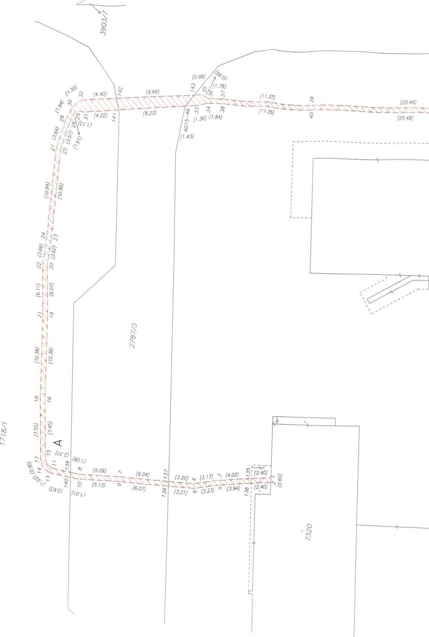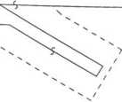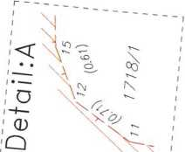

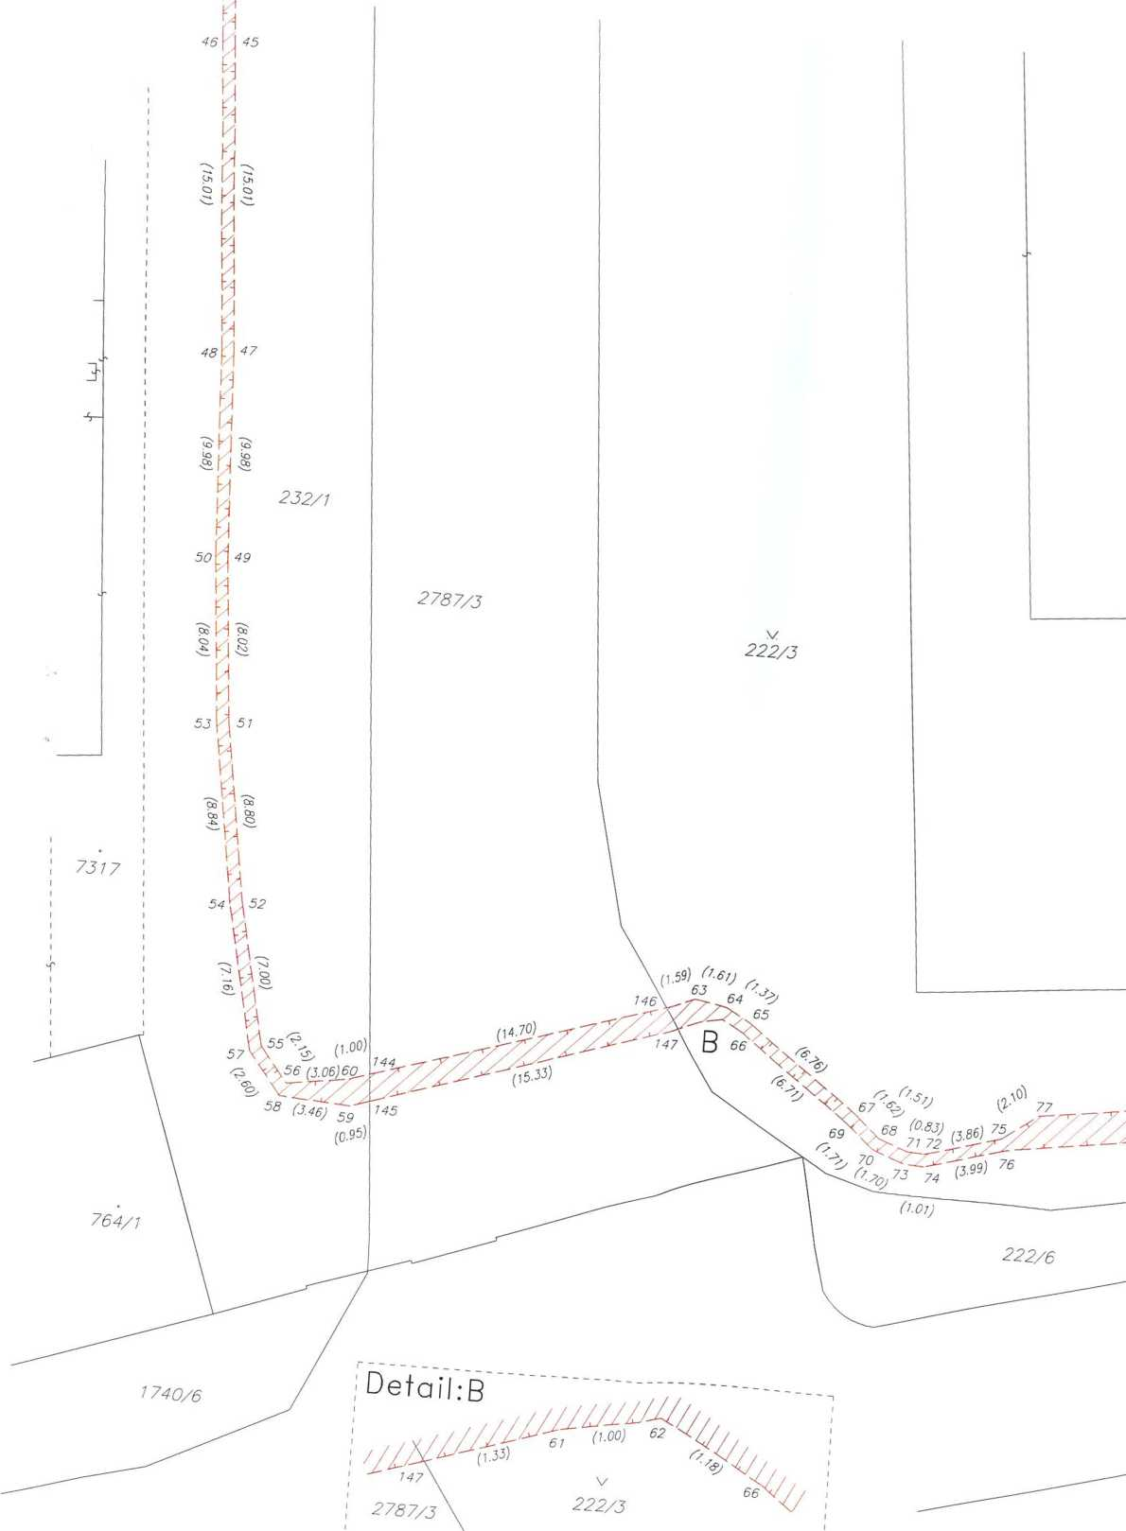

974/4

*(0-69) (2.51)*

3880/1

2085/7

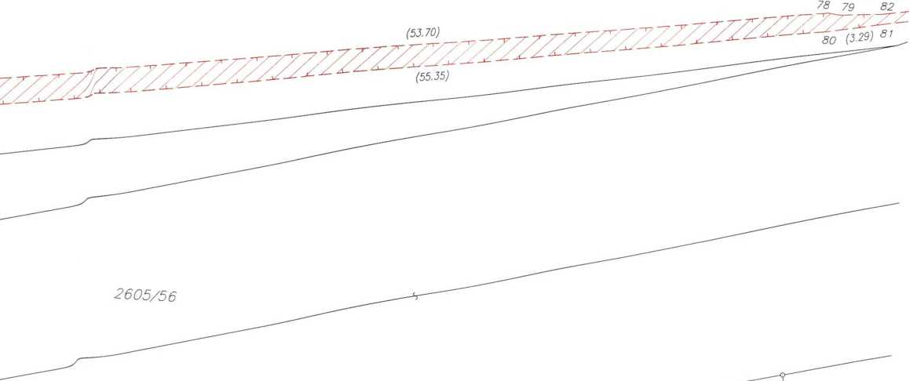

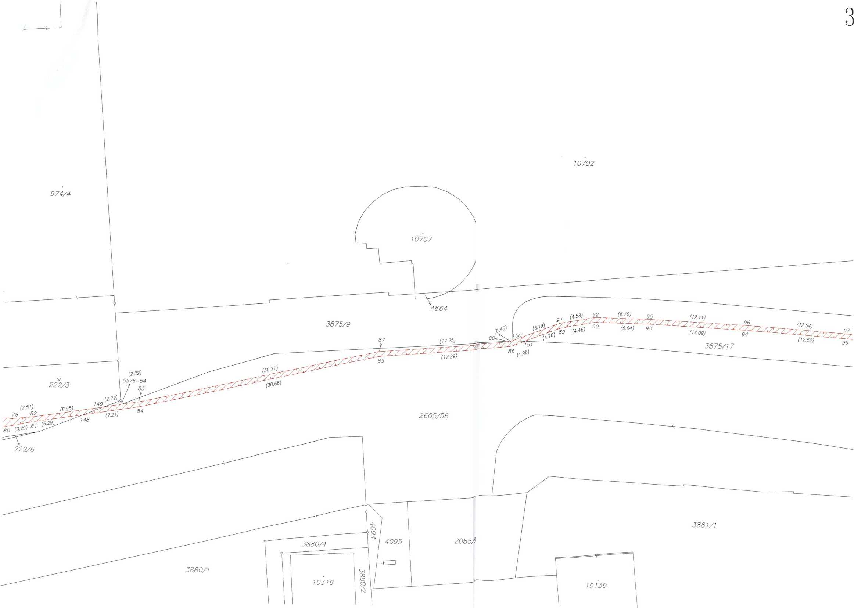

*5875/17*

*252/39*

4

